Nama : Arga Aryadipa Nadi

Kelas : Fullstack Developer A

**TUGAS**

**PERTEMUAN 3**

Codingan :

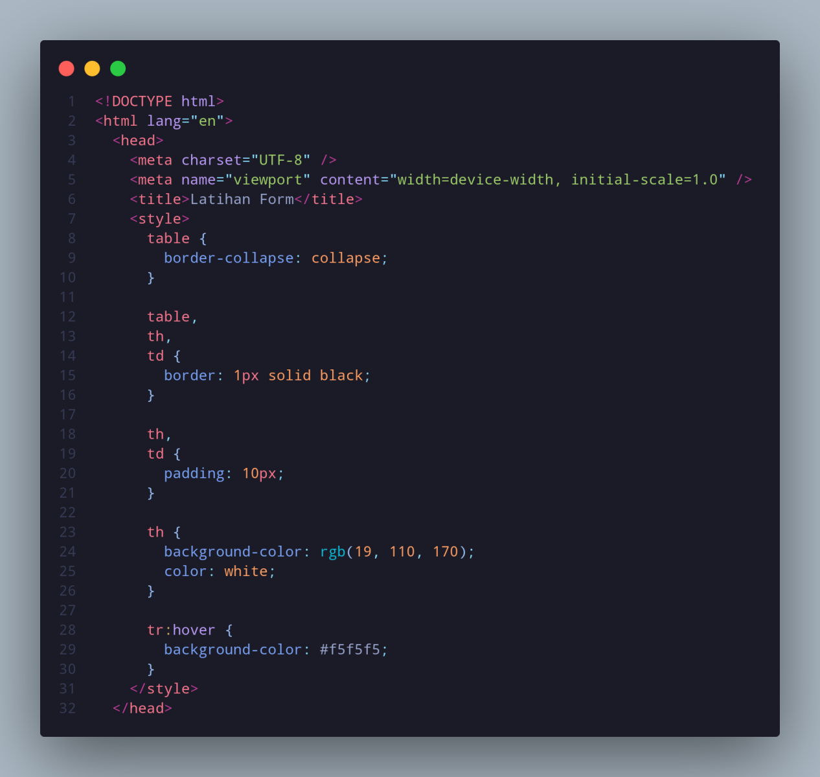

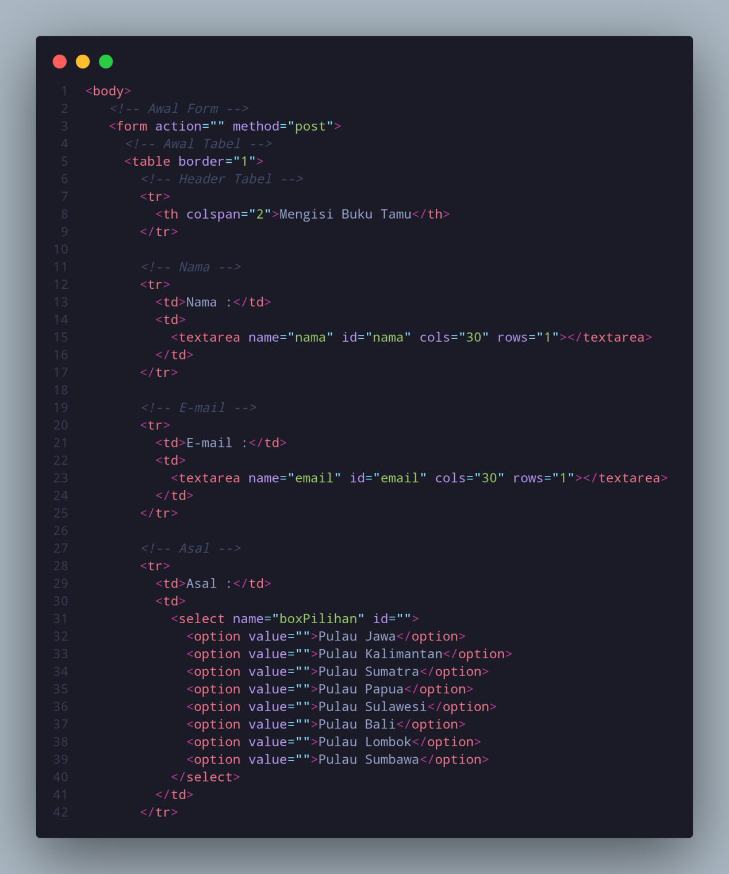

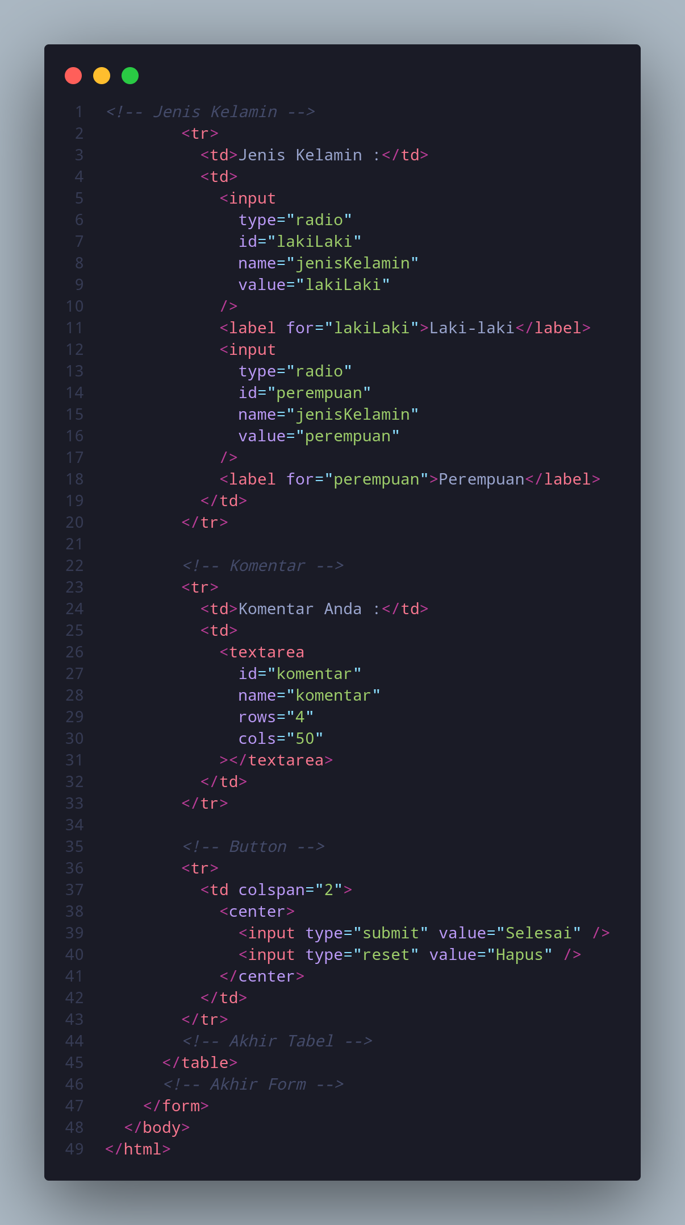

Output :

